資料２

地区別研修「ビブリオバトル研修」報告

ビブリオバトル研修
ⅰ 事業概要
目 的 読書は、読解力や創造力、思考力、表現力等を養い、子どもたちの「生きる力」をはぐくむために重要なものです。しかし大阪の子どもたちは、他の都道府県と比べて「読書が好き」な子どもや平日、本を読む子どもの割合が低いという現状にあります。子どもたちが本を好きになるためには、まず「本を読んでみようかな！」と感じるきっかけづくりが必要である。
本研修では、子どもどうしがゲーム感覚でお勧めの本を紹介し合う「ビブリオバトル」について実施方法を学び、体験する機会を提供することで、学校や公立図書館での普及を図る。

主 催 大阪府教育委員会

協 力 四條畷市教育委員会、河内長野市教育委員会、和泉市教育委員会
茨木市教育委員会

日時・場所
開催市 | 会場 | 開催日 | 時間
四條畷市 | 四條畷市市民総合センター  １階 展示ホール | ７月３０日（木） | １４時～１７時
河内長野市 | 河内長野市立市民交流センター  （キックス）３階 大研修室 | ７月３１日（金） | １４時～１７時
和泉市 | 和泉市立国府小学校  体育館 | ８月１８日（火） | １４時～１７時
茨木市 | 茨木市立中央図書館  ２階多目的室 | ８月１９日（水） | １４時～１７時

対 象 市町村教育委員会事務局職員（子ども読書活動推進担当者、学校図書館教育担当者等）、小・中学校・高等学校の教諭や司書教諭、学校図書館司書、公立図書館司書等、学齢期の子どもの読書活動に関わっている方

定 員 各会場 １００人

ⅱ 事業報告
○各開催市での実施内容
◆四條畷市
開催日 ７月３０日（木曜日）
場 所 四條畷市市民総合センター １階 展示ホール
内 容 ・講演 「ビブリオバトルの導入と効果について」
講師 大阪大学大学院 助教
（ビブリオバトル普及委員会 関西地区担当）
池内 祥見さん
・事例報告 「ビブリオバトルを参考にした読書活動を授業に取り入れる試み」
報告者 門真市立第二中学校 教諭 古森 裕子さん
・ワークショップ 「ビブリオバトルを体験しよう」
ファシリテーター 池内 祥見さん
◆河内長野市
開催日 ７月３１日（金曜日）
場 所 河内長野市立市民交流センター（キックス）３階 大研修室
内 容 ・講演 「ビブリオバトルの導入と効果について」
講師 大阪大学大学院 助教
（ビブリオバトル普及委員会 関西地区担当）
池内 祥見さん
・事例報告 「ビブリオバトルをやってみよう」
報告者 堺市立三国丘中学校 教諭 大岡 正子さん
・ワークショップ 「ビブリオバトルを体験しよう」
ファシリテーター 池内 祥見さん
◆和泉市
開催日 ８月１８日（火曜日）
場 所 和泉市立国府小学校 体育館
内 容 ・講演 「ビブリオバトルの導入と効果について」
講師 三菱ＵＦＪリサーチ＆コンサルティング株式会社 コンサルタント （ビブリオバトル普及委員会 副代表）
吉野 英知さん
・事例報告 「手探りではじめるビブリオバトル」
「授業でビブリオバトル」
報告者 大阪府立金岡高等学校 実習教員 玉田 明さん
教諭 増山 敬一さん
・ワークショップ 「ビブリオバトルを体験しよう」
ファシリテーター 吉野 英知さん
◆茨木市
開催日 ８月１９日（水曜日）
場 所 茨木市立中央図書館 ２階多目的室
内 容 ・講演 「ビブリオバトルの導入と効果について」
講師 三菱ＵＦＪリサーチ＆コンサルティング株式会社 コンサルタント （ビブリオバトル普及委員会 副代表）
吉野 英知さん
・事例報告 「第1回ビブリオバトル in如是中学校2014」
報告者：高槻市立如是中学校 教諭 小松 宏さん
・ワークショップ 「ビブリオバトルを体験しよう」
ファシリテーター 吉野 英知さん

○参加者数
開催市 | 四條畷市 | 河内長野市 | 和泉市 | 茨木市 | 計
総参加者数 | ７３ | ７７ | ５８ | ６８ | ２７６
参加者数内訳
学校管理職 | ４ | ３ | １ | １ | ９
司書教諭 | ０ | ２ | ０ | １ | ３
学校図書館司書 | １４ | ２３ | １１ | ７ | ５５
教諭 | ４０ | ３２ | ２８ | ３２ | １３２
学校図書館支援員 | ０ | １ | ０ | １０ | １１
公立図書館司書 | ２ | ２ | ８ | ７ | １９
公立図書館職員 | １ | ０ | ０ | ３ | ４
教育委員会 | ４ | １ | ３ | ３ | １１
その他（読書ボランティア等） | ８ | １３ | ７ | ４ | ３２

○当日の様子
◆四條畷市
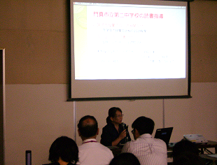
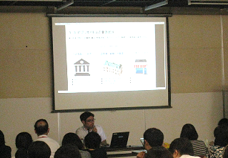

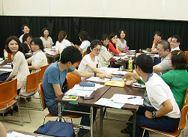
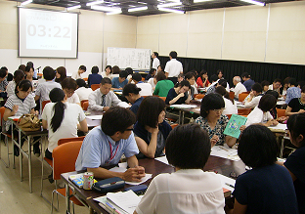

◆河内長野市
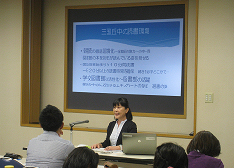
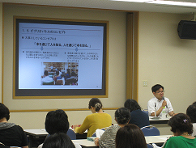

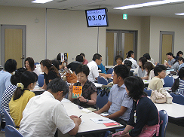
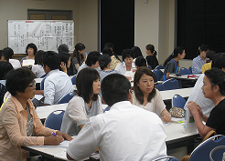

◆和泉市
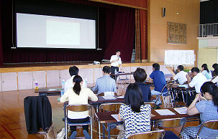
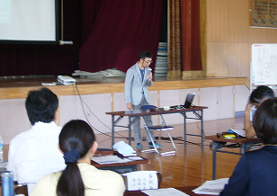

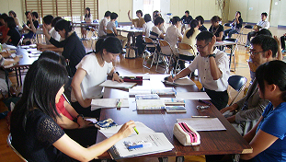
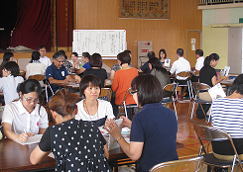

◆茨木市
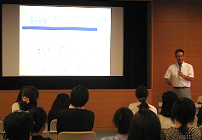
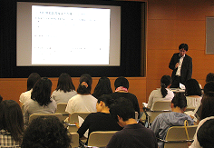

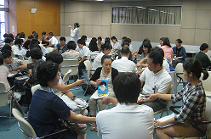
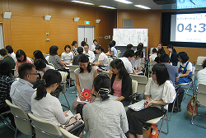

○アンケート結果
◆回答者数等
・アンケート回答者数 ２４７人
内訳 学校関係者 ２０７人、公立図書館関係者 １６人、
教育委員会関係者 ９人、その他（読書ボランティア等）１５人
◆研修について
・ビブリオバトルという手法を知っていたか。
 | 回答者数 | 割合
ア よく知っていた | ９０人 | ３６．４%
イ あまり知らなかった | １０２人 | ４１．３%
ウ 知らなかった | ４６人 | １８．６%
エ 無回答 | ９人 | ３．６%

・この研修に参加した目的は何か。
・学力向上の担当・図書館教育担当として、児童の読書推進に導入するため。
・子どもが本を手に取るようにするための方法を考えるため。
・学校図書館の活性化を進めるための材料にするため。
・学校現場の実践や公式ルールを知って、学校で実践するため。
・子どもの読書推進のために、教科内（国語）で実施するため。
・公立図書館で今後どのように取り入れるかを考える参考にするため。
・学校で読書をもっと身近に、気軽に感じてもらうため。
・ビブリオバトルの実施方法を知り、楽しく読書推進できる授業を作るため。

・今回の研修は満足するものであったか。
 | 回答者数 | 割合
ア とても満足した | １０６人 | ４２．９%
イ 満足した | １１６人 | ４７．０%
ウ あまり満足しなかった | ４人 | １．６%
エ 満足しなかった | ０人 | ０%
オ 無回答 | ２１人 | ８．５%

・ビブリオバトルは子どもが本を好きになる手法として有効だと思うか。
 | 回答者数 | 割合
ア とても思う | ６５人 | ２６．３%
イ 思う | １５５人 | ６２．８%
ウ あまり思わない | ９人 | ３．６%
エ 思わない | ０人 | ０%
オ 無回答 | １８人 | ７．３%

・子どもが読書を好きになるのにビブリオバトルが有効だと思う理由
・自分の知らない本を手に取るきっかけになると思うから。
・先生や司書がすすめる本を手に取らない子どもが、多様な本に出合うきっかけになるから。
・「友だちが喜んでくれる」「自分の本について興味を持ってくれる」ということを体験できるから。
・紹介された本の意外性を感じて、本に興味をもち、その本を読んでくれそうだから。
・自分の読まないジャンルを知る機会となるから。
・先生や大人に薦められた本よりも、より身近な友人やクラスメイトから薦められた本の方がより手に取りやすく、かつおもしろさなどを共有しやすいから。
・遊び感覚で自由な発言の中でできるため、本に触れるハードルが下がると思うから。
・実際やってみて楽しかったし、子ども同士の人間関係の構築にも活用できそうだから。
・自分の好きな本を知ってもらい、それが認められることで自信につながると思うから。
・読書だけでなく、コニュニケーション能力の育成に大きな成果があると感じるから。

・今後、ビブリオバトルを実践してみようと思うか。
 | 回答者数 | 割合
ア すでに行っている | ２６人 | １０．５%
イ 行う予定である | ２０人 | ８．１%
ウ 行ってみようと思う | １７０人 | ６８．８%
エ 行おうと思わない | １１人 | ４．５%
オ 無回答 | ２０人 | ８．１%

・参加者の感想・意見等
・全ての時間が、とても勉強になり、有意義でした。ワークショップの実践では、身をもってビブリオバトルの面白さを知ることができたので、学校に帰って他の先生方にお伝えし、子どもたちと楽しめるのを楽しみにしています。
・プレゼンの仕方、実際に自分がしてみることで、発表者・聴者の視点でこのビブリオバトルを体験することが出来ました。是非、本校でもやってみたいと思いました。ルールはこのままでいきたいと思います。
・中学、高校生で行うと、楽しんで成立すると思う。私自身、今日体験してみて、読んでみたい本が見つかったので、小学生がビブリオバトルをする時の工夫などを考えていきたいし、実践があるなら知りたいと思います。
・5分間で自分の考え、楽しかった、読んでほしいを伝えるのは難しかった。活字離れが進んでいるといわれているが、中学校での朝読の時間は静かに本を読んでいる。読書好きな人と嫌いな人の差がはげしいので、溝を少しでもうめることができればと思います。
・ビブリオバトル体験ではどのように話すのが興味をひくのかなど、実際に感じることができました。図書館と学校が連携して行っている事例などあれば聞いてみたかったです。
・生徒向けの講習をしてほしい。図書委員にやらせているが、やらされている感があり、盛り上がりに欠ける。「やりたい」けれども「どうすべきか」というのを今日のようなワークショップを実際にやって分からせてあげたい。
・校内で取り組むにあたって、先生方の体験が大切なことがわかった。また、自由度も大切でいかに子どもに興味をもたせるかがポイント。
・「本が嫌い」という子や、全然本を借りない児童への対処法や中学生へのアプローチなどを今度は聞いてみたい。

